Работа по закреплению пройденного материала

Приложение I
Дополнительный материал
Дополнительный материал позволяет расширить содержание работы с дошкольниками. Он вводится при условии прочного усвоения детьми основного материала, предусмотренного программой, а также при проявлении ими склонности к математическому стилю мышления и интереса к дальнейшему обучению.
Количество и счет
Обучение детей счету в пределах 100 (прямой и обратный счет, счет десятками, увеличение и уменьшение чисел на 1, определение предыдущего, последующего и пропущенного числа).
Знакомство с цифровым обозначением чисел второго десятка, с числовой лесенкой в пределах 20.
Формирование представлений о составе чисел второго десятка (развитие умения раскладывать число на два меньших (на наглядной основе)).
Работа с примерами в пределах 20:
– решение примеров на сложение и вычитание;
– сравнение выражений без вычислений, устанавливая знаки «>», «<»
INCLUDEPICTURE "http://www.kodges.ru/import/files/book_online/87999/i_080.png" \* MERGEFORMATINET INCLUDEPICTURE "http://www.kodges.ru/import/files/book_online/87999/i_080.png" \* MERGEFORMATINET
– решение примеров на сложение и вычитание с нулем;
– решение примеров на сложение с переменой мест слагаемых. Знакомство с числовой линейкой, равной 20 клеткам.
INCLUDEPICTURE "http://www.kodges.ru/import/files/book_online/87999/i_081.png" \* MERGEFORMATINET INCLUDEPICTURE "http://www.kodges.ru/import/files/book_online/87999/i_081.png" \* MERGEFORMATINET 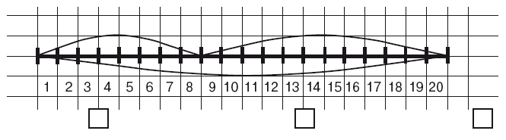
INCLUDEPICTURE "http://www.kodges.ru/import/files/book_online/87999/i_082.png" \* MERGEFORMATINET INCLUDEPICTURE "http://www.kodges.ru/import/files/book_online/87999/i_082.png" \* MERGEFORMATINET 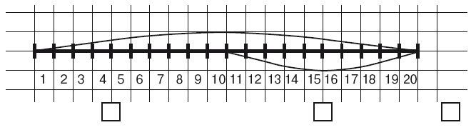
Упражнения в устном счете в пределах 20 (например: 3–1+2; результат каждого действия дети обозначают цифрой: 3–1=2 + 2=4).
Если дети усвоили состав чисел из двух меньших в пределах 20, можно предлагать им решать задачи на сложение и вычитание в пределах 20 по числовым линейкам.
Знакомство с написанием цифр и развитие умения изображать их по точкам.
Величина
Знакомство с единицами линейного измерения (сантиметр, метр).
Формирование навыков измерения длины и умения обозначать результаты измерения в сантиметрах и метрах. Знакомство с линейкой.
Обучение умению чертить отрезки разной длины с помощью линейки.
Формирование представлений о единицах измерения массы (грамм, килограмм). Знакомство с гирями разного веса.
Формирование представлений о единицах измерения объема жидкостей (литр).
Обучение умению использовать знания о мерах измерения при составлении и решении арифметических задач.
Форма
Формирование представлений о такой геометрической фигуре, как угол, и его видах: прямой, острый, тупой. Знакомство с приемами определения величины углов с помощью модели прямого угла.
Знакомство с разновидностями треугольников: равносторонние, разносторонние, равнобедренные.
Обучение умению изображать разные треугольники с помощью линейки (при заданной длине сторон).
Развитие умения моделировать объемные геометрические фигуры из разнообразных материалов: бумаги, природного материала (шишки, желуди, семечки, камушки), счетных палочек и т. д.
Ориентировка в пространстве
Расширение представлений о правилах поведения на улице (как переходить дорогу, как обходить трамвай, автобус, троллейбус, как входить в наземный транспорт и выходить из него (Саулина Т. Ф. Три сигнала светофора. – М.: Мозаика-Синтез, 2008). В основе освоения этих правил лежит умение четко различать правую и левую стороны.
Активизация в речи терминов, обозначающих положение предметов в пространстве.
Развитие умения воспроизводить предметы в зеркальном отражении («Зеркало», «Найди отражение предмета в воде», «Фотография сверху»).
Активизация работы по подготовке руки к письму (штриховка геометрических фигур, рисование бордюров, состоящих из волнистых непрерывных линий, цифр по точкам высотой в 2 клетки (школьные прописи), изображение округлых форм и разнообразных фигур с различным чередованием).
Ориентировка во времени
Развитие умения определять время по часам с различными интервалами: полчаса, четверть часа и без четверти часа.
Совершенствование представлений о цикличности временных отрезков (с использованием наглядного материала: календаря, модели дней недели), о текучести времени и его необратимости.

